Die Mühlkoppe >> Steckbrief
Illu: M. v. Lonski

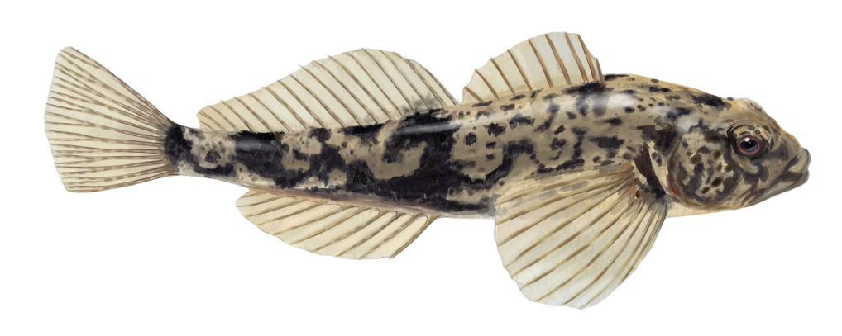

Familie: Groppen (Cottidae)
Gattung: Cottus – Art: Groppe (Cottus gobio)
Durchschnittliche Länge: 10 - 15 cm
Laichzeit: Februar - Mai

Aussehen

Die Mühlkoppe ähnelt mit ihrem großen Kopf und dem breiten Maul einem kleinen Drachen. Der keulenförmige Körper ist glatt und schuppenlos. Sie hat große Brustflossen, zwei miteinander verbundene Rückenflossen und brustständige Bauchflossen. Als Besonderheit besitzt sie keine Schwimmblase. Die Kiemendeckel tragen je einen kräftigen Dorn. Die Färbung ist stark vom Wohngewässer abhängig. Meist ist die Oberseite gräulich, ocker oder braun, mit unregelmäßigen Flecken. Die Bauchseite ist heller.
Lebensraum und Lebensweise
Als wenig beweglicher Kleinfisch bewohnt sie klare, sauerstoffreiche Fließgewässer und Seen mit
steinigem bis sandigem Grund. Sie ist ein typischer Begleitfisch der Forellenregion und stellt große Ansprüche an die Wasserqualität. In der Farbgebung passen sich die Fische perfekt an den Untergrund an. Sie ist ein überwiegend dämmerungs- und nachtaktiver Bodenfisch. Auffällig ist die robbende Fortbewegungsweise auf den kräftigen Brustflossen. Zur Laichzeit wirbt das Männchen mit heftigem Kopfnicken um die Gunst des Weibchens. Dieses legt die Eier entweder in einer vom Männchen vorbereiteten Laichgrube oder an der Unterseite eines hohlliegenden Steins in Klumpen ab. Das Männchen betreibt Brutpflege, das heisst, es bewacht das Gelege nicht nur sondern fächelt den Eiern
mit den großen Brustflossen ständig frisches Wasser zu.

Nahrung
Sie ernährt sich überwiegend von Insektenlarven und Bachflohkrebsen, gelegentlich auch von Fisch-
laich und –brut.
Gefährdung und fischereiliche Bedeutung

Als schlechter Schwimmer ist die Mühlkoppe besonders stark von Gewässerbau- und Unterhaltungs-maßnahmen, sowie von Querbauwerken bedroht. Selbst kleine Hindernisse sind für sie unüberwind-
bar. Besonders sensibel reagiert sie auf Gewässerverschmutzung wie z.B. Abwassereinleitung, Nährstoffeintrag und Verschlammung. In der Roten Liste Bayern ist sie auf der Vorwarnliste geführt.

